景德镇陶瓷大学研究生指导教师个人信息表

姓名 | 潘宏 |  | 性别 | 男 | 出生年月 | 1986年4月3日 | 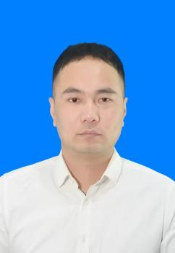
专业技术职称 |  |  |  |  | 导师类别
最后学历  （毕业院校） |  |  | 景德镇陶瓷学院 |  | 最后学位  （毕业院校） | 景德镇陶瓷学院
获聘招生学科 |  |  |  |  | 研究方向
联系电话 |  |  | 13979805464 |  | E-mail | 24650393@qq.com
个人简历 |  | 2004.09-2008.07 景德镇陶瓷学院 体育教育专业  2009.08-2011.05 景德镇焦化工业集团工作  2011.05-2018.10 景德镇焦化工业集团团委副书记、书记  2018.10-2021.07 中共景德镇开门子文旅产业发展有限责任公司总支委员会委员、景德镇开门子文旅产业发展有限责任公司副总经理兼党政办公室主任  2021.07-2023.10 景德镇黑猫集团有限责任公司纪委副书记  2022.09-2022.12 景德镇市委党校第十九期中青年培训班学习  2023.10-至今 景德镇黑猫集团有限责任公司人力资源部部长  2024.09-至今 江西财经大学企业管理专业方向同等学历研修班学习
教学科研情况

